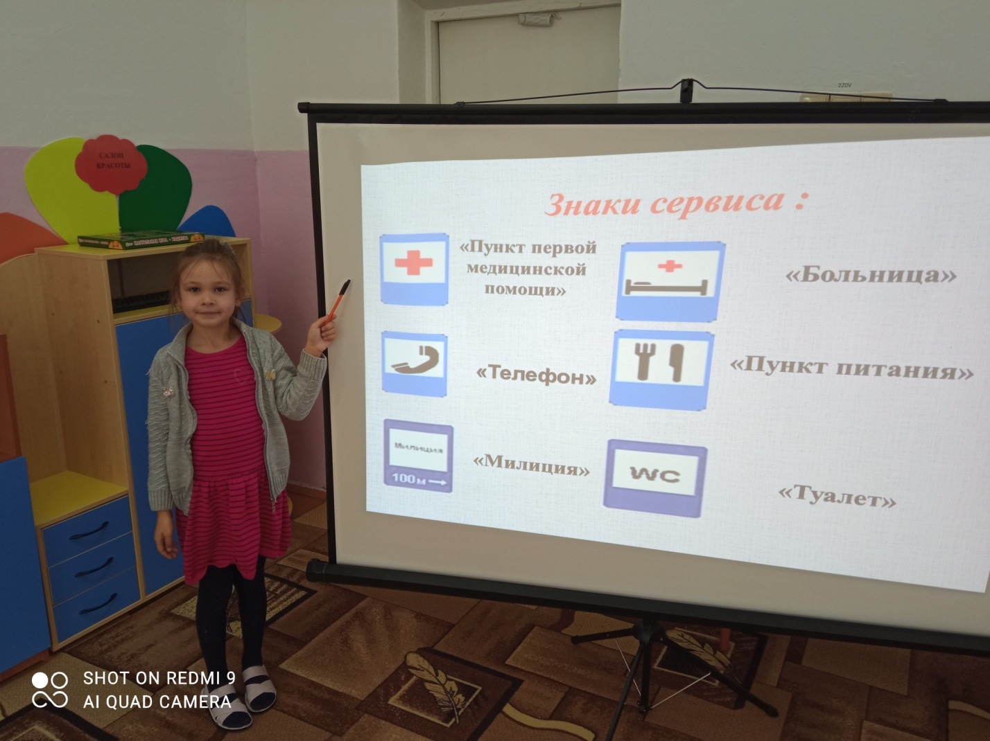
Отчёт о проведении недели безопасности по ПДД

В период с 20 по 24 сентября 2021 г. в МБДОУ «Солнышко» прошла «Неделя безопасности дорожного движения», в которой приняли участие воспитанники разновозрастной группы, родители воспитанников, воспитатели группы.
В течении всей недели каждое утро с детьми проводились «Минутки безопасности».
Так же были проведены занятия на тему: «Пешеходный переход и светофор», «Соблюдай правила дорожного движения». Цель: формировать знание детей о пешеходном переходе – зебра и светофоре. Расширять и углублять представления о правилах дорожного движения. Воспитывать культуру поведения на улице.

В ходе проведённой недели по правилам дорожного движения проводились следующие мероприятия:
- Знакомили детей с дорожными знаками: указательными («Пешеходный переход», «Подземный пешеходный переход»); запрещающими («движение пешеходов запрещено», «Движение на велосипедах запрещено»); знаками сервиса («Больница», «Пункт питания»)
- Играли в дидактические игры «Какой знак?», «Узнай, правильно ли поставили знак», «Светофор», «Собери дорожный знак»
- Подвижные игры «Светофор», «Воробушки и автомобиль»
- Сюжетно-ролевая игра «Водители и пешеходы».
- Заучили стихотворение С. Михалкова «Светофор», читали «Дядя Степа», В. Семернин «Запрещается – разрешается!»
- Рассматривание иллюстрации «Виды транспорта», альбом «Улицы нашего поселка».
- На прогулочном участке провели игры «Светофор»
- В этот период была разработана памятка для родителей «Правила дорожногодвижения», по ознакомлению родителей с соблюдением ПДД. Воспитанники группы раздавали эти памятки своим родителям.

Результатом проведения недели по ПДД стало то, что:
Дети получили и усвоили знания о правилах поведения на дороге, научились применять полученные знания о правилах дорожного движения в играх, инсценировках, в повседневной жизни.
Были объединены усилия педагогов и родителей в вопросе ознакомления детей с правилами дорожного движения и их соблюдению в жизни. Планомерно и активно распространялись знания о правилах дорожного движения среди родителей.
В родительских группах, а так же на сайте воспитателя провели выставку фотографий с хэштегом #НеделяБезопасности2021# о соблюдении членами семьи правил дорожного движения (переход по пешеходной дорожке, нахождение ребенка в автокресле и т.д.).

